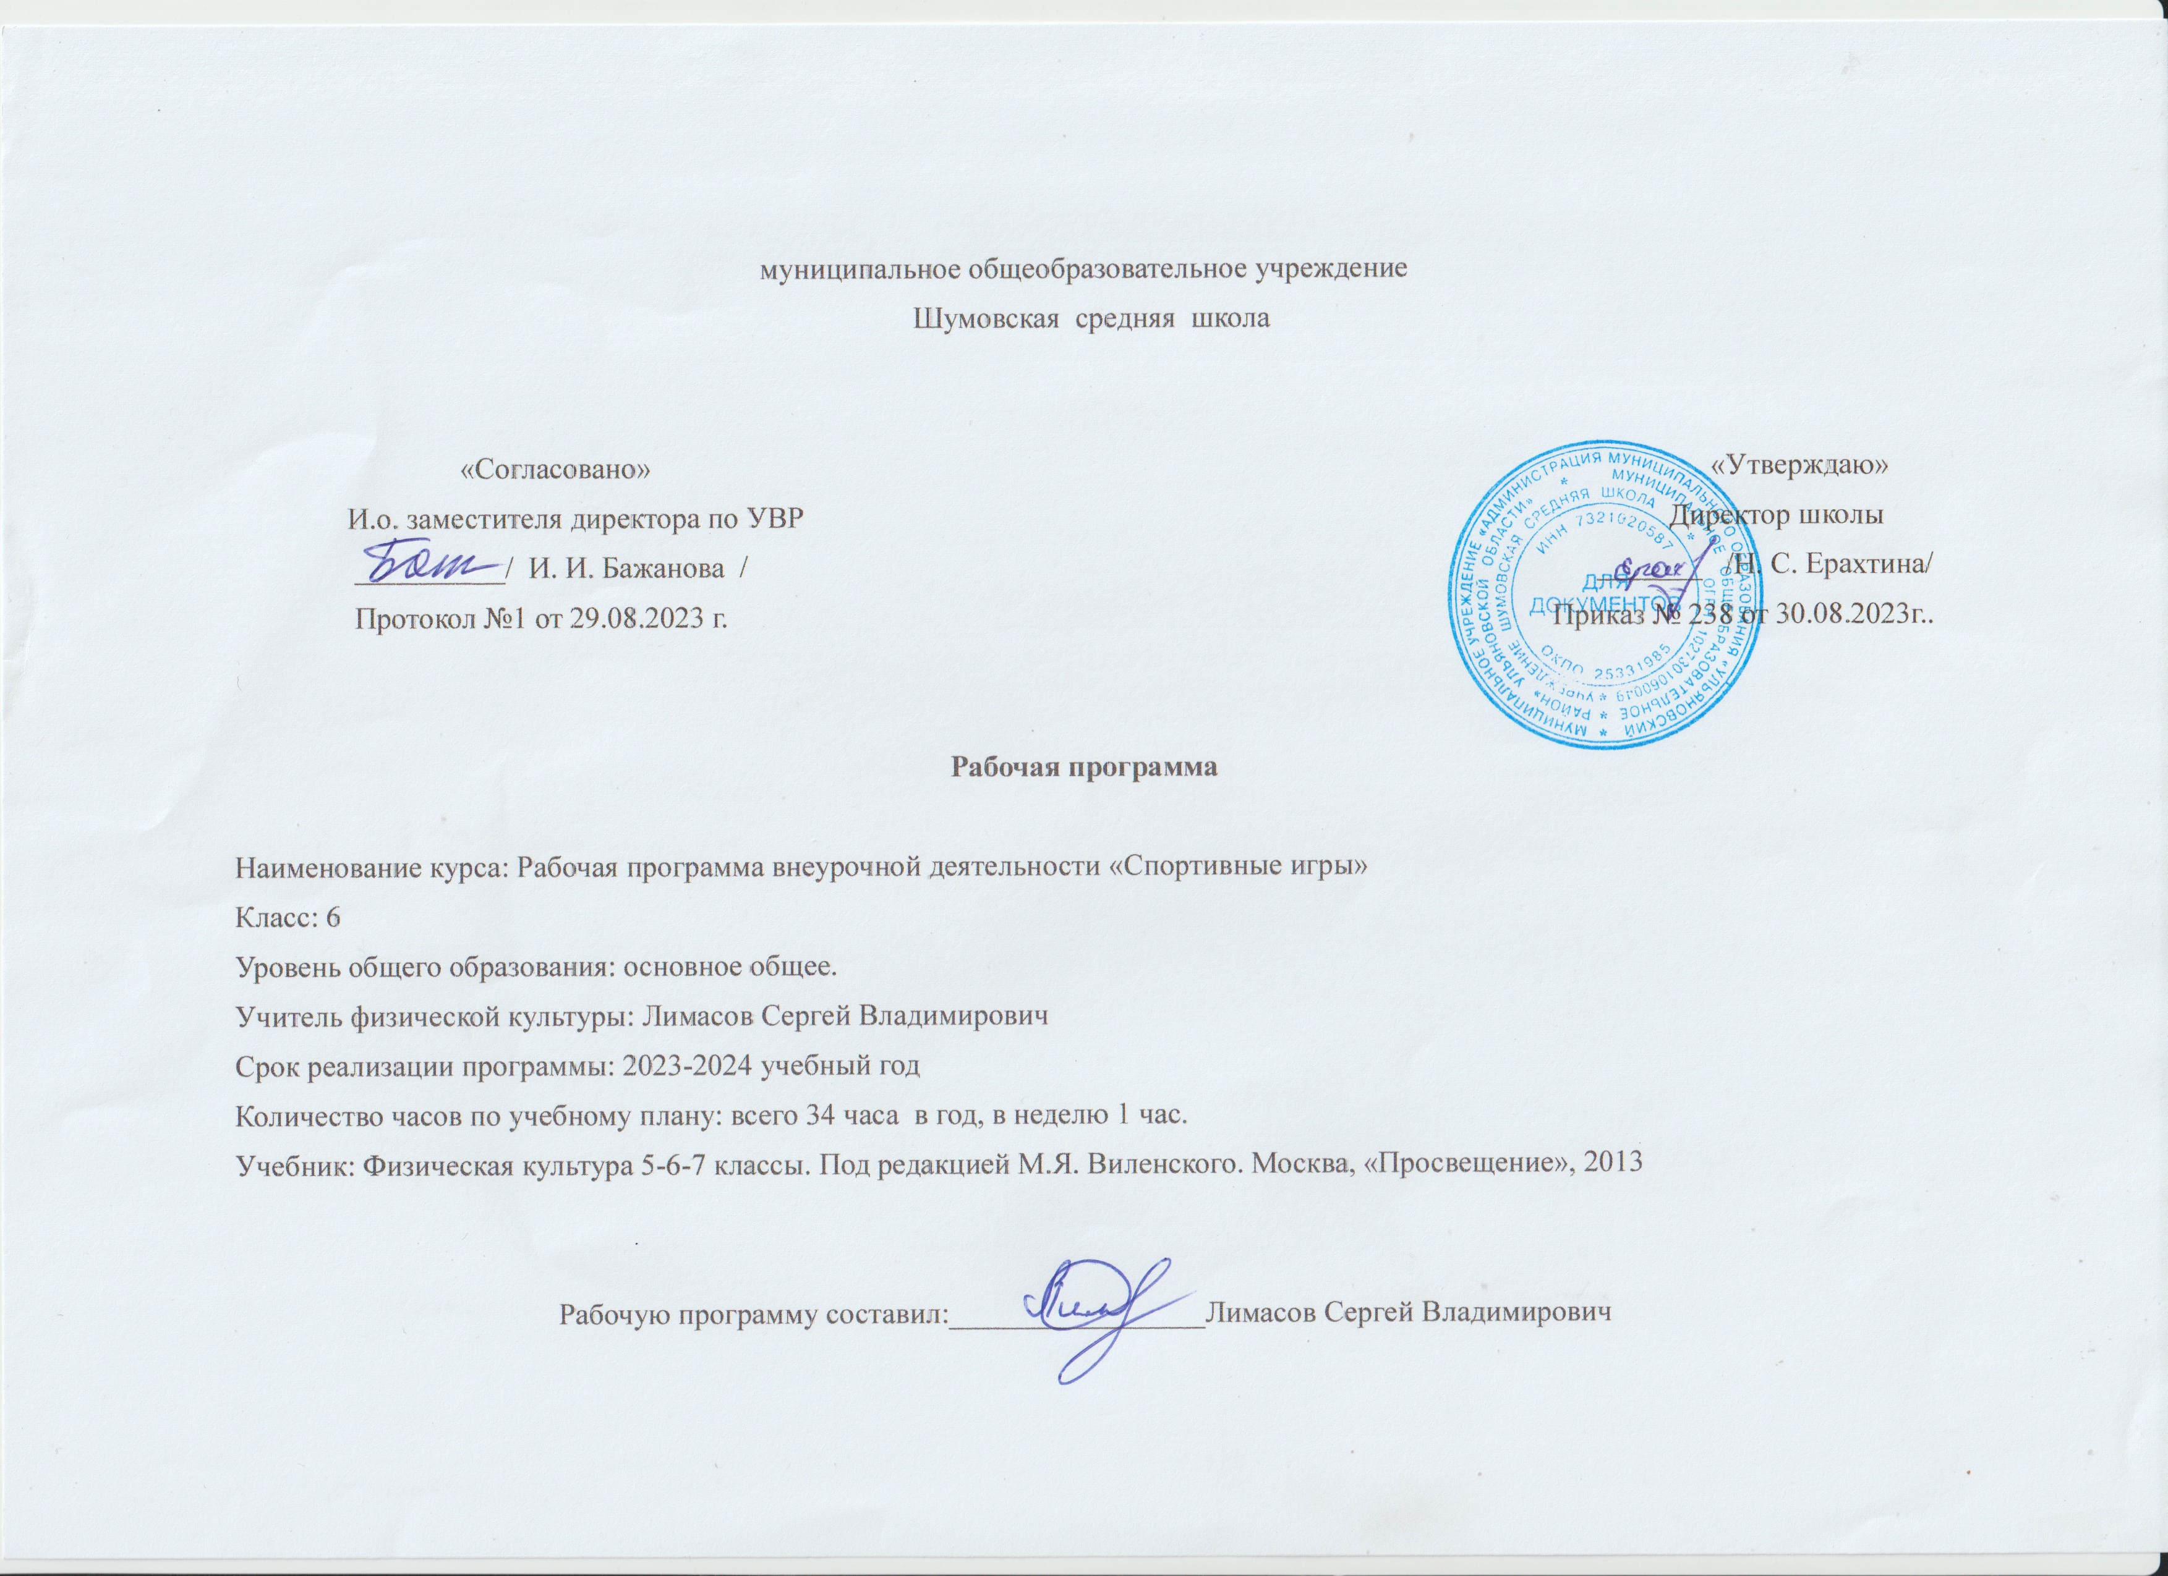

РАЗДЕЛ I
ПОЯСНИТЕЛЬНАЯ ЗАПИСКА
Рабочая программа составлена с учётом следующих нормативно - правовых документов:
1.Федеральный государственный стандарт основного общего образования, утвержден приказом Министерства образования и науки Российской Федерации от 17 декабря 2010 г. № 1897 (с изменениями и дополнениями)
2.Федеральный закон Российской Федерации «Об образовании в Российской Федерации от 29.12.2012 № 273-Ф
3.Рабочие программы : В.И.Лях «Физическая культура». 5-9 кл., М.: Просвещение, 2016) , соответствует Федеральному государственному образовательному стандарту основного общего образования (ФГОС ООО).
4. Образовательная программа основного общего образования МОУ Шумовской СШ на 2023-2024 учебный год (принята на заседании Педагогического совета 27.04.2021 протокол № 5, рассмотрена на заседании Совета школы 26.04.2021 протокол № 4, утверждена директором школы 27.04.2021 г., приказ №__201__ (с изменениями от 07.07.2023 г. Приказ №193/1)
5. Рабочая программа по воспитанию МОУ Шумовская средняя школа Ульяновского района Ульяновской области «Воспитание успехом» на2021-2025 годы, протокол Педагогического совета №1 от 29.08.2023 г. Приказ №239 от 30.08.2023

Планируемые результаты освоения внеурочной деятельности
Личностные результаты:
- формирование коммуникативной компетентности в общении и сотрудничестве со сверстниками, взрослыми в процессе образовательной, общественно полезной видов деятельности;
- формирование ценности здорового и безопасного образа жизни.

- установка на безопасный здоровый образ жизни
Метапредметные результаты.
Регулятивные УУД:
-принимать и сохранять учебную задачу;

- планировать этапы решения задачи, определять последовательность учебных действий в соответствии с поставленной задачей;

-осуществлять пошаговый и итоговый контроль по результату под руководством учителя;

-анализировать ошибки и определять пути их преодоления; различать способы и результат действия; --адекватно воспринимать оценку сверстников и учителя;

-прогнозировать результаты своих действий на основе анализа учебной ситуации; проявлять познавательную инициативу и самостоятельность;

-самостоятельно адекватно оценивать правильность и выполнения действия и вносить необходимые коррективы и по ходу решения учебной задачи.
Познавательные УУД:

- анализировать информацию, выбирать рациональный способ решения задачи;

- формулировать проблему;

- строить логическое рассуждение, включающее установление причинно-следственных связей;

- различать обоснованные и необоснованные суждения;

- преобразовывать практическую задачу в познавательную;
Коммуникативные УУД:
- принимать участие в совместной работе коллектива;

- координировать свои действия с действиями партнеров;
- корректно высказывать свое мнение, обосновывать свою позицию;

- задавать вопросы для организации собственной и совместной деятельности;
- осуществлять взаимный контроль совместных действий принимать самостоятельно решения;
- содействовать разрешению конфликтов, учитывая позиции участников Предметные результаты:
- обобщать, делать несложные выводы;
- давать определения тем или иным понятиям;

- выявлять закономерности и проводить аналогии;

- создавать условия, способствующие наиболее полной реализации потенциальных познавательных возможностей всех детей в целом и каждого ребенка в отдельности, принимая во внимание особенности их развития.

- осуществлять принцип индивидуального и дифференцированного подхода в обучении учащихся с разными образовательными возможностями.
Результаты внеурочной деятельности являются частью результатов освоения основной общеобразовательной программы в соответствии с требованиями ФГОС.
К концу года учащийся овладеет
- Основами спортивной терминологии по спортивным играм, лёгкой атлетике, спортивной гимнастике;
- Технику безопасности , применяемую в базовых видах спорта;
- Правилам судейства соревнований в изучаемых видах спорта
- Историей возникновения Олимпийских игр;
- Правилами здорового образа жизни;
- Техникой и тактикой командных действий;
- Техникой приёма, передачи, подачи мяча в волейболе;
- Техникой ловли-передачи, ведения, бросков мяча в баскетболе;
- Техникой бега на короткие дистанции в лёгкой атлетике;
- Техникой кувырков, прыжков, стоек в гимнастике;
- Навыками оказания первой медицинской помощи при травмах;
Формами подведения итогов освоения программы внеурочной деятельности являются:
• создание буклетов, плакатов;
• участие в «Дне здоровья».

РАЗДЕЛ II
Содержание программы
Сроки реализации программы: 1 год. Занятия проводятся 1 раз в неделю в течение года. Всего – 34 ч.
Основной формой проведения внеурочной деятельности является –групповая
Занятия полностью построены на игровых обучающих ситуациях с использованием спортивного инвентаря и без него. Роль игры в организации досуга занимает важное место в жизни ребёнка, и поэтому рассматривается педагогами как одно из главных средств воспитания.
Виды деятельности: занятия физической культуры (классические, интегрированные, комбинированные и смешанные), практические занятия, самостоятельная работа учащихся с литературой, выпуск буклетов, плакатов.

Учебно-тематический план

№  п/п | Тема | Содержание
1. | Введение | (1ч.) Знакомство с программой занятий. Основы знаний о спортивных и подвижных играх: понятия правил игры, выработка правил игры. Инструктаж по технике безопасности. Разработка макетов буклетов по видам игр.
2. | Легкая атлетика | (9ч.) Общеразвивающие упражнения, эстафеты из различных исходных положений, самостоятельно играть в разученные игры. В содержание включаются подвижные игры: Линейная и встречная эстафеты, эстафеты с гандикапом, эстафеты в кругу и в парах, «Мячом в цель», «День и ночь» , «Гусеница» ,пятнашки по кругу «Второй лишний» , «Третий лишний» , «Охотники» , «Снайперы» , эстафета «Челночный бег с переносом кубиков».
3. | Гимнастика с основами акробатики | (7ч.) Общеразвивающие упражнения, эстафеты из различных исходных положений, самостоятельно играть в разученные игры. В содержание включаются подвижные игры: Полоса препятствий, эстафета «Передал — садись», «Бой петухов» , «Перетягивание канатов» , «Бег с кувырками» ,«Спиной к финишу» , «Борьба всадников».
4. | Спортивные игры | (17ч.) Бег в среднем темпе, эстафеты с мячом, самостоятельно играют в разученные игры с мячом. В содержание включаются такие подвижные игры: Эстафеты с ведением мяча, с передачей после ведения, змейкой и зигзагом, эстафета «Забрось мяч в кольцо» , «Школа мяча» , «Перестрелка» , «Лапта», «Запятнай последнего» , «10 передач» , «Пять бросков», «Эстафета футболистов», «Эстафета баскетболистов».
ИТОГО |  | (34ч.)

РАЗДЕЛ III

Календарно-тематическое планирование

№п\п | Дата | Тема занятия |  | Кол-во часов
 |  | Спортивные игры |  | 34
Введение |  |  |  | 1
1 |  | Инструктаж по технике безопасности. Основы знаний подвижной и спортивной игр. |  | 1
Легкая атлетика |  |  | 9
2 |  | Изучение выполнения низкого старта |  | 1
3 |  | Изучение выполнения высокого старта |  | 1
4 |  | Изучение технике передачи эстафеты |  | 1
5 |  | Обучение технике бега по виражу |  | 1
6 |  | Эстафеты в парах |  | 1
7 |  | Линейная эстафета |  | 1
8 |  | Встречная эстафета |  | 1
9 |  | Эстафеты в кругу |  | 1
10 |  | Эстафеты с гандикапом
Гимнастика с основами акробатики |  |  |  | 7
11 |  | Эстафеты с подлезанием и перелезанием. |  | 1
12 |  | Полоса препятствий. |  | 1
13 |  | Гимнастические упражнения (опорный прыжок) |  | 1
14 |  | Гимнастические упражнения с предметами (скакалка , гимн. палка ,н/б мячи) |  | 1
15 |  | Акробатические упражнения (висы ,упоры , упр. на равновесие) |  | 1
Спортивные игры |  |  |  | 17
16 |  | Эстафеты с ведением мяча, с передачей после ведения, змейкой и зигзагом. |  | 1
17 |  | Игры эстафета «Забрось мяч в кольцо» , «Школа мяча» , «Перестрелка» |  | 1
18 |  | Игра в бадминтон.(Подачи) |  | 1
19 |  | Игра в бадминтон .(Удары слева ,сверху и снизу) |  | 1
20 |  | Игра в бадминтон .(Двусторонняя игра) |  | 1
21 |  | Игра в бадминтон.(Двусторонняя игра) |  | 1
22 |  | Игра в волейбол (нападающий удар в тройках через сетку) |  | 1
23 |  | Игра в волейбол (прямой нападающий удар после подбрасывания мяча партнером) |  | 1
24 |  | Игра в волейбол (одиночное блокирование) |  | 1
25 |  | Игра в волейбол (двусторонняя игра) |  | 1
26 |  | Игра в волейбол (двусторонняя игра) |  | 1
27 |  | Игра в баскетбол (зонная защита) |  | 1
28 |  | Игра в баскетбол ( защитные действия против игрока без мяча и с мячом) |  | 1
29 |  | Игра в баскетбол (комбинированная защита) |  | 1
30 |  | Игра в баскетбол (ведение мяча с сопротивлением) |  | 1
31 |  | Игра в баскетбол (бросок двумя руками от головы с места) |  | 1
32 |  | Игра в баскетбол ( учебная игра) |  | 1
33 |  | Игра в баскетбол (стритбол) |  | 1
34 |  | Игра в баскетбол ( двусторонняя игра) |  | 1
 |  | Итого |  | 34

Информационно-методическое обеспечение

- малые и большие мячи, скакалки, канат, скамейки гимнастические, обручи, гантели 1 кг, диски СD с фонограммами, музыкальный центр.
Для учителя:
- Гришина Г.Н «Любимые детские игры» серия «Вместе с детьми», Москва, ООО «ТЦ Сфера», 1999 г.,-96 с., ISBN 5-89144-012-1;
- Кенеман А.В. «Детские подвижные игры народов СССР» под ред. Т.И.Осокиной, Москва, Просвещение, 1989 г.- 239 с., ISBN 5-09-002913-X
- Ковалёва Е.А. «Игры на свежем воздухе для детей и взрослых» серия «Азбука развития», Москва, ООО «ИД РИПОЛ классик», ISBN 978-5-7905-4426-2, ООО «. ДОМ. XXI век, 2007 г.,-189 с., ISBN 978-5-91213-003-8;
- Ковалько В. И. «Здоровье - сберегающие технологии», Москва «Вако», 2004 г.
- Колесникова С.В. «Детская аэробика: Методика, базовые комплексы». Ростов н/д.: Феникс, 2005.-157.: ил.- (Школа развития)
- Осокина Т. И. «Детские подвижные игры народов», Москва «Просвещение», 1989 г.
- Примерная основная образовательная программа образовательного учреждения. Начальная школа (сост.Е. С. Савинов). — М. : Просвещение, 2010. (Стандарты второго поколения).
- Рабочие программы по физической культуре. 1-11 классы (по программам В.И. Ляха) 2007.-126с-(Образовательный стандарт).
- Степанова О.А «Игра и оздоровительная работа в школе», серия «Игровые технологии», Москва ООО «ТЦ Сфера» 2004 г., ISBN 5-89144-323-6,- 144 с.;
- Фролов В. Г. «Физкультурные занятия на воздухе с детьми» Москва «Просвещение», 1983 г.
- ФГОС 2 поколения
- Шевченко И. В. «Вместе весело играть», Ростов-на-Дону «Феникс», 2002 г.
.
Интернет-ресурсы
1. Федеральный государственный образовательный стандарт основного общего образования. – Режим доступа : http://standart.edu.ru/catalog.aspx?CatalogId=2588
2. Григорьев, Д. В. Методический конструктор внеурочной деятельности школьников / Д. В. Григорьев, П. В. Степанов. –

Режим доступа : http://www.tiuu.ru/content/pages/228.htm

